О внесении изменений в административно-территориальное устройство Осакаровского района Карагандинской области
Совместное постановление акимата Карагандинской области от 3 февраля 2020 года № 06/01 и решение Карагандинского областного маслихата от 27 февраля 2020 года № 498. Зарегистрировано Департаментом юстиции Карагандинской области 28 февраля 2020 года № 5718
В соответствии с подпунктами 2), 3) статьи 11 Закона Республики Казахстан от 8 декабря 1993 года "Об административно-территориальном устройстве Республики Казахстан", подпунктом 4) пункта 1 статьи 6 Закона Республики Казахстан от 23 января 2001 года "О местном государственном управлении и самоуправлении в Республике Казахстан", на основании совместного постановления акимата Осакаровского района от 10 июля 2019 года №41/02 и решения Осакаровского районного маслихата от 22 июля 2019 года №701 "О внесении предложения по изменению в административно-территориальном устройстве Осакаровского района", акимат Карагандинской области ПОСТАНОВЛЯЕТ и Карагандинский областной маслихат РЕШИЛ:
1. Внести в административно – территориальное устройство Осакаровского района Карагандинской области следующие изменения:
упразднить Чапаевский сельский округ с включением его территории в состав Садового сельского округа согласно приложению;
включить село Чапаево в административное подчинение Садового сельского округа.
2. Настоящее совместное постановление и решение вводится в действие по истечении десяти календарных дней после дня его первого официального опубликования.
Аким Карагандинской области | Ж. Қасымбек
Председатель сессии | Б. Шингисов
Секретарь областного маслихата | С. Утешов
Приложение к совместному
постановлению и решению
Акимата Карагандинской
области
от 3 февраля 2020 года
№ 06/01 и
Карагандинского
областного маслихата
от 27 февраля 2020 года
№ 498
Схематическая карта (границ Чапаевского и Садового сельских округов)

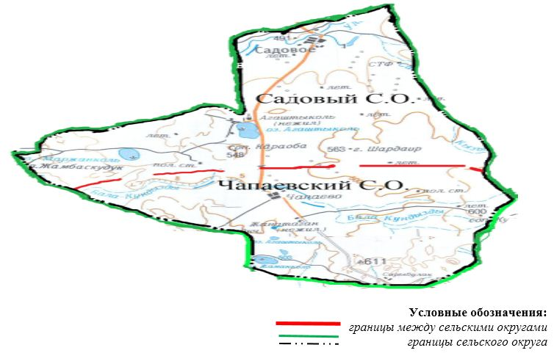

Наименование сельского округа | Общая площадь территорий, га | в том числе |  |  |  |  |  |  | Вся посев ная площадь – всего, га
 |  | Земли сельских населенных пунктов, га | земли сельскохозяйственного назначения, га
 |  |  | всего | из них
 |  |  |  | пашня |  | сено ко сы | пастбища | другие (залежь и т.д)
 |  |  |  | всего | средний балл бони тета
Садовый | 50004 | 3636 | 39782 | 19020 | 24 | 52 | 20649 | 61 | 14836
Чапаевский | 49263 | 3573 | 45028 | 20225 | 26 | 0 | 24803 | 0 | 13797
ИТОГО | 99267 | 7209 | 84810 | 39245 | 25 | 52 | 45452 | 61 | 28633

© 2012. РГП на ПХВ «Институт законодательства и правовой информации Республики Казахстан» Министерства юстиции Республики Казахстан

